1. Tampilkan seluruh data anggota yg menjadi admin

SELECT *

FROM anggota

WHERE role LIKE '%ADMIN%'

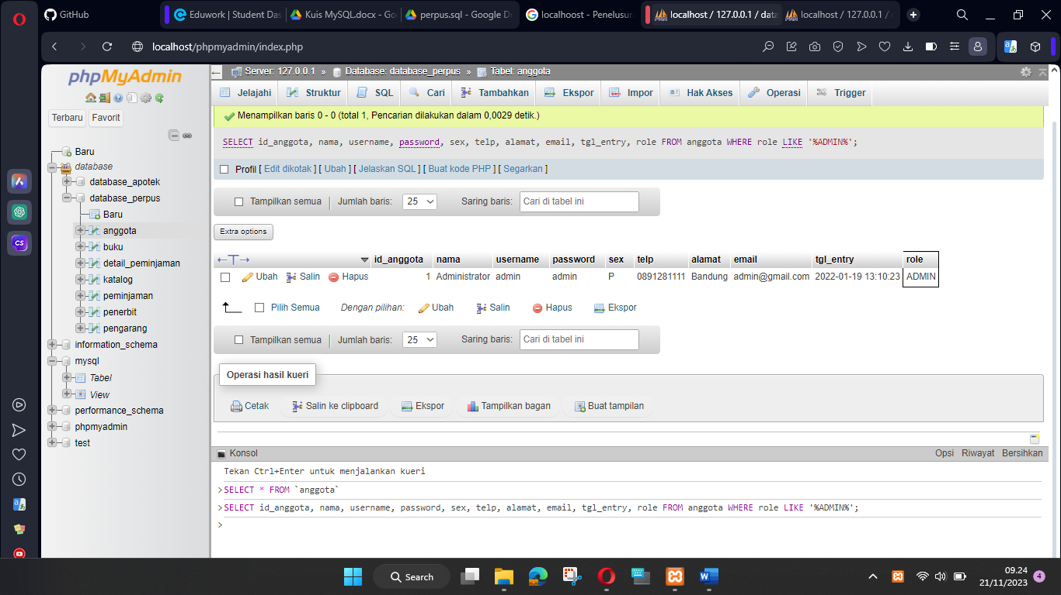

1. Tampilan seluruh data anggota yg tidak menjadi admin

SELECT *

FROM anggota

WHERE role NOT LIKE '%ADMIN%'

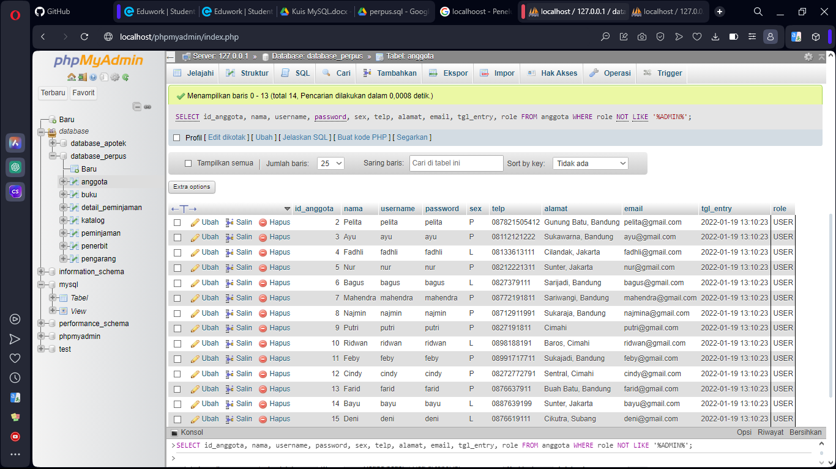

1. Tampilkan id dan nama anggota yg belum pernah melakukan peminjaman

SELECT id_pinjam, anggota.id_anggota, nama

FROM anggota

LEFT JOIN peminjaman ON peminjaman.id_anggota = anggota.id_anggota

WHERE peminjaman.id_anggota IS NULL

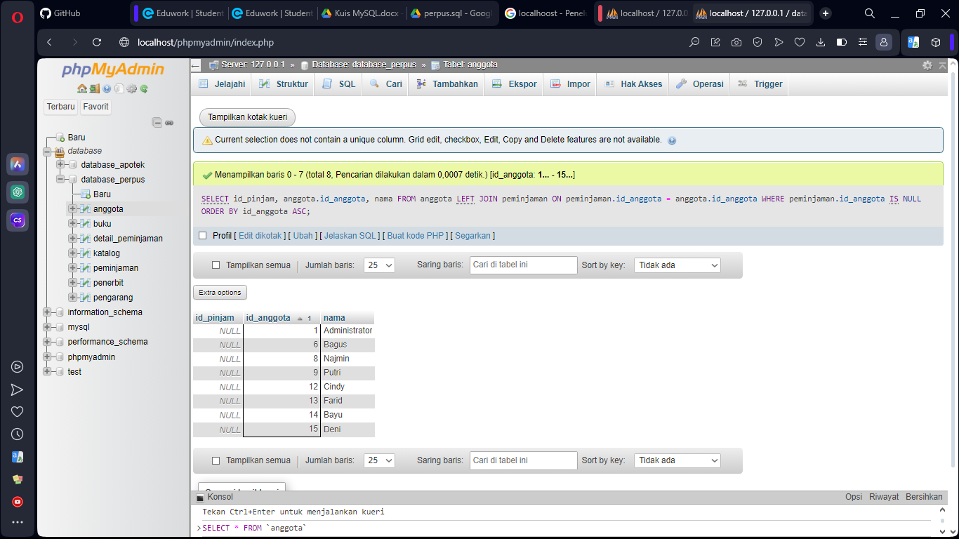

1. Tampilan id, nama, telp anggota yg pernah melakukan peminjaman

SELECT id_pinjam, anggota.id_anggota, nama, telp

FROM anggota

JOIN peminjaman ON peminjaman.id_anggota = anggota.id_anggota

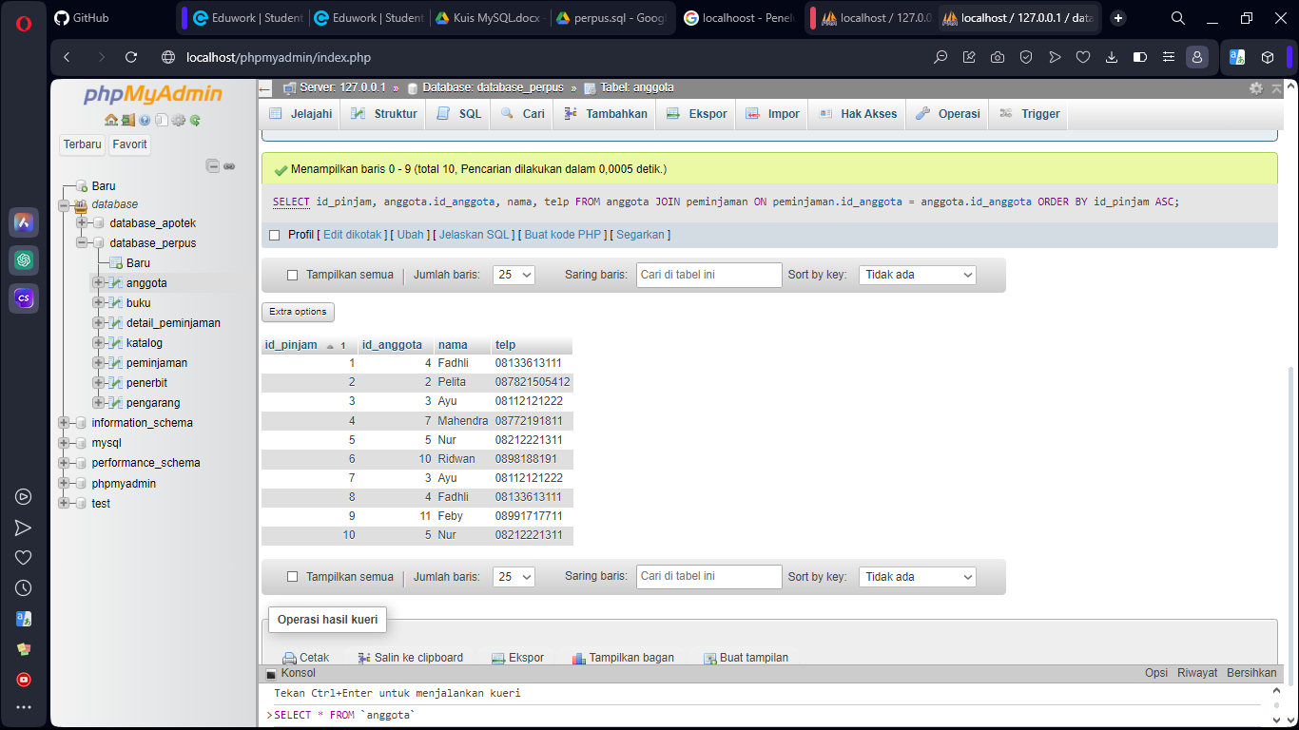

1. Tampilkan id, nama, telp anggota yg pernah melakukan peminjaman lebih dari 1x

SELECT anggota.id_anggota, nama, telp, COUNT(peminjaman.id_anggota) AS total_pinjaman

FROM anggota

JOIN peminjaman ON peminjaman.id_anggota = anggota.id_anggota

GROUP BY id_anggota, nama

HAVING COUNT(peminjaman.id_anggota) > 1

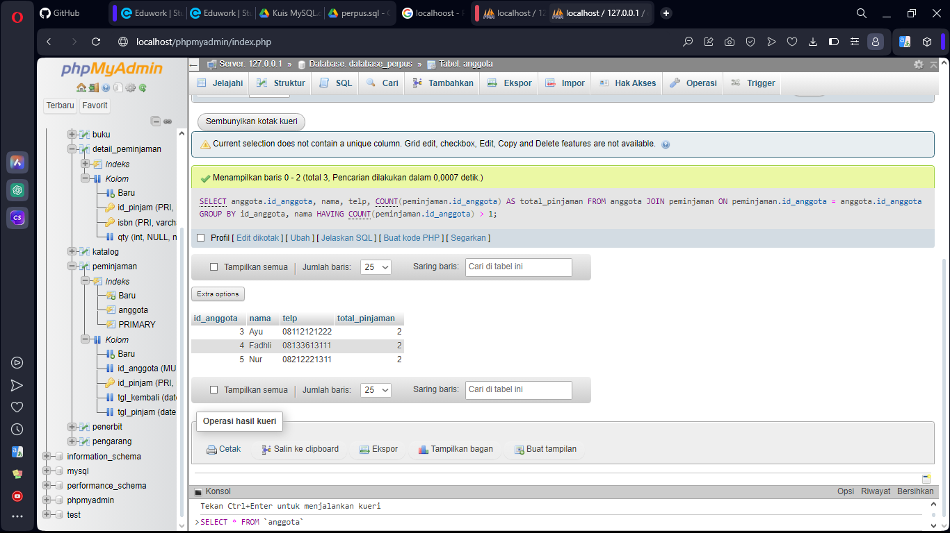

1. Tampilkan nama, telp, alamat, tanggal pinjam dan tanggal kembali

SELECT nama, telp, alamat, tgl_pinjam, tgl_kembali

FROM anggota

JOIN peminjaman ON peminjaman.id_anggota = anggota.id_anggota

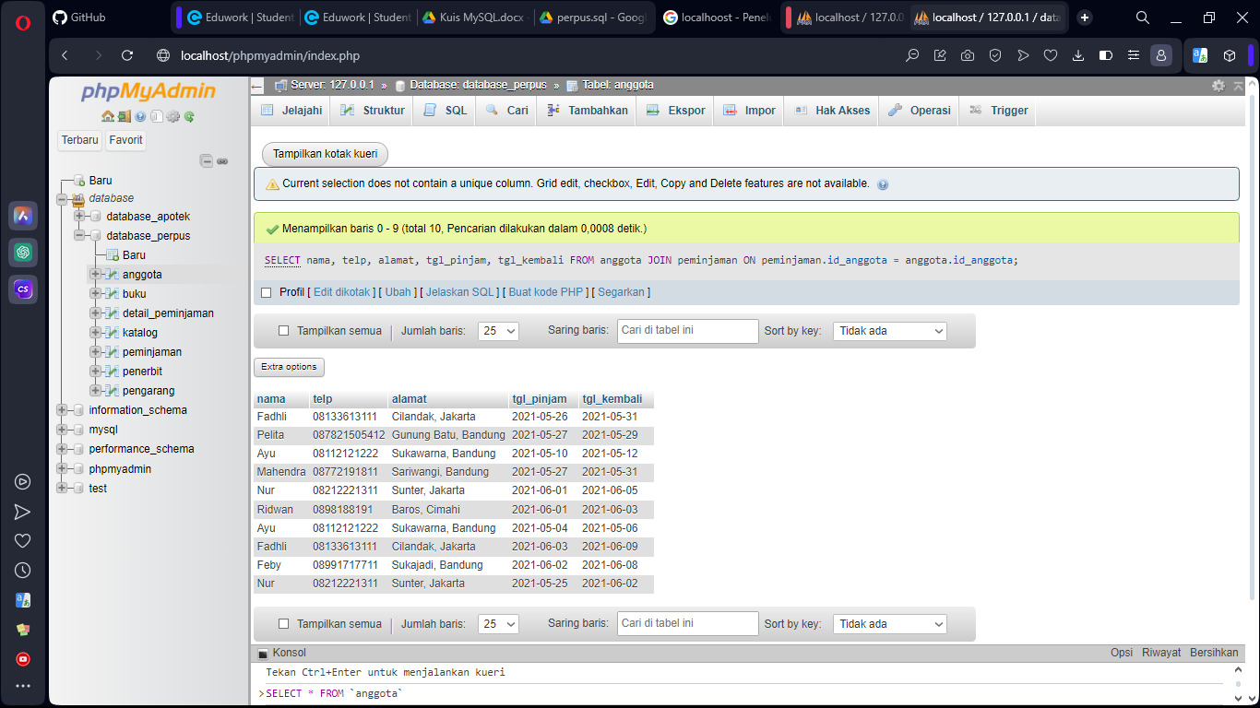

1. Tampilkan nama, telp, alamat, tanggal pinjam dan tanggal kembali yang tanggal kembalinya ada di bulan juni

SELECT nama, telp, alamat, tgl_pinjam, tgl_kembali

FROM anggota

JOIN peminjaman ON peminjaman.id_anggota = anggota.id_anggota

WHERE MONTH(peminjaman.tgl_kembali) = '06'

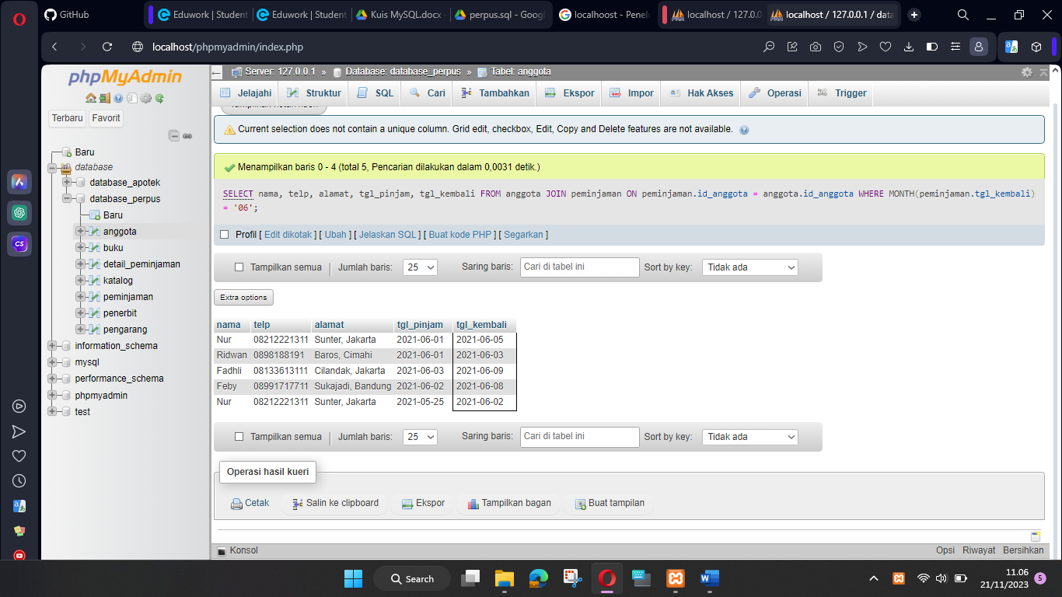

1. Tampilkan nama, telp, alamat, tanggal pinjam dan tanggal kembali yang tanggal pinjamnya ada di bulan mei

SELECT nama, telp, alamat, tgl_pinjam, tgl_kembali

FROM anggota

JOIN peminjaman ON peminjaman.id_anggota = anggota.id_anggota

WHERE MONTH(peminjaman.tgl_pinjam) = '05'

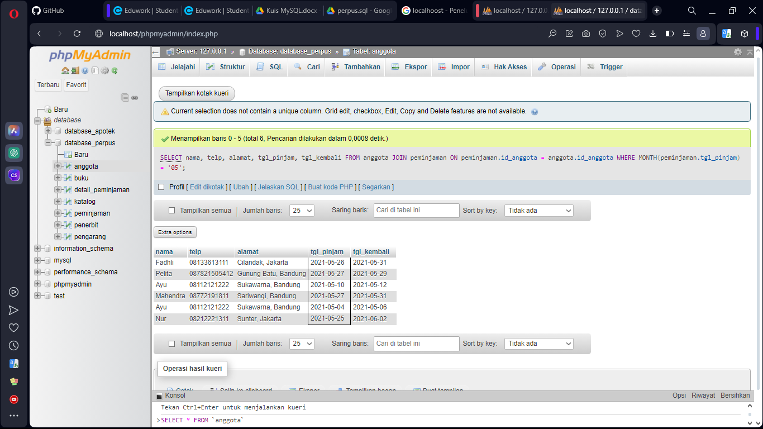

1. Tampilkan nama, telp, alamat, tanggal pinjam dan tanggal kembali yang tanggal pinjam dan tanggal kembalinya ada di bulan juni

SELECT nama, telp, alamat, tgl_pinjam, tgl_kembali

FROM anggota

JOIN peminjaman ON peminjaman.id_anggota = anggota.id_anggota

WHERE MONTH(peminjaman.tgl_pinjam) = '06' AND MONTH(peminjaman.tgl_kembali) = '06'

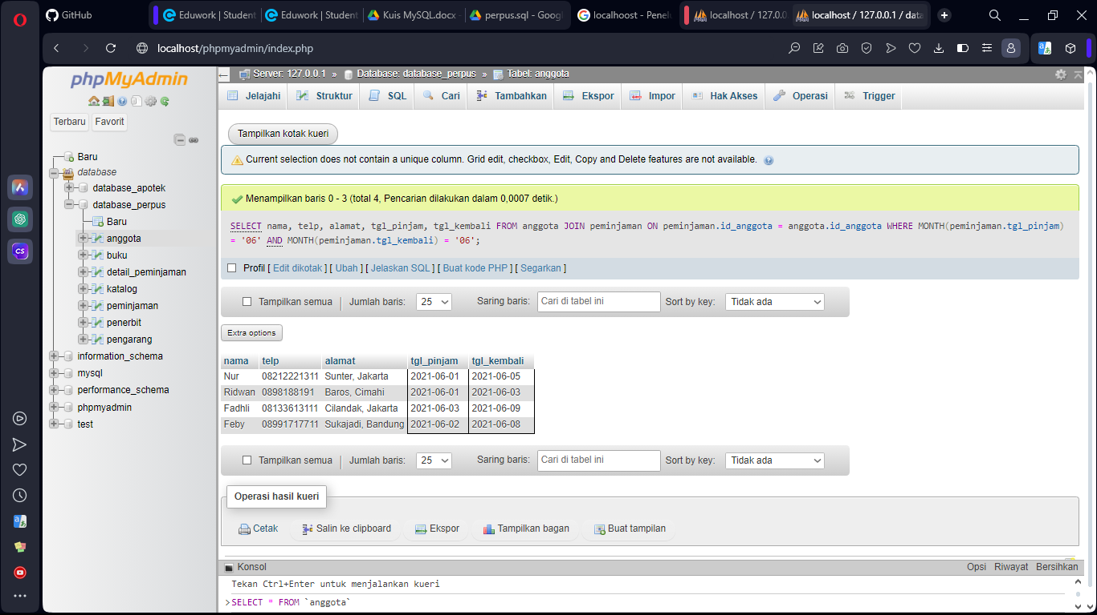

1. Tampilkan nama, telp, alamat, tanggal pinjam dan tanggal kembali yang anggotanya beralamat di Bandung

SELECT nama, telp, alamat, tgl_pinjam, tgl_kembali

FROM anggota

LEFT JOIN peminjaman ON peminjaman.id_anggota = anggota.id_anggota

WHERE alamat LIKE '%bandung%'

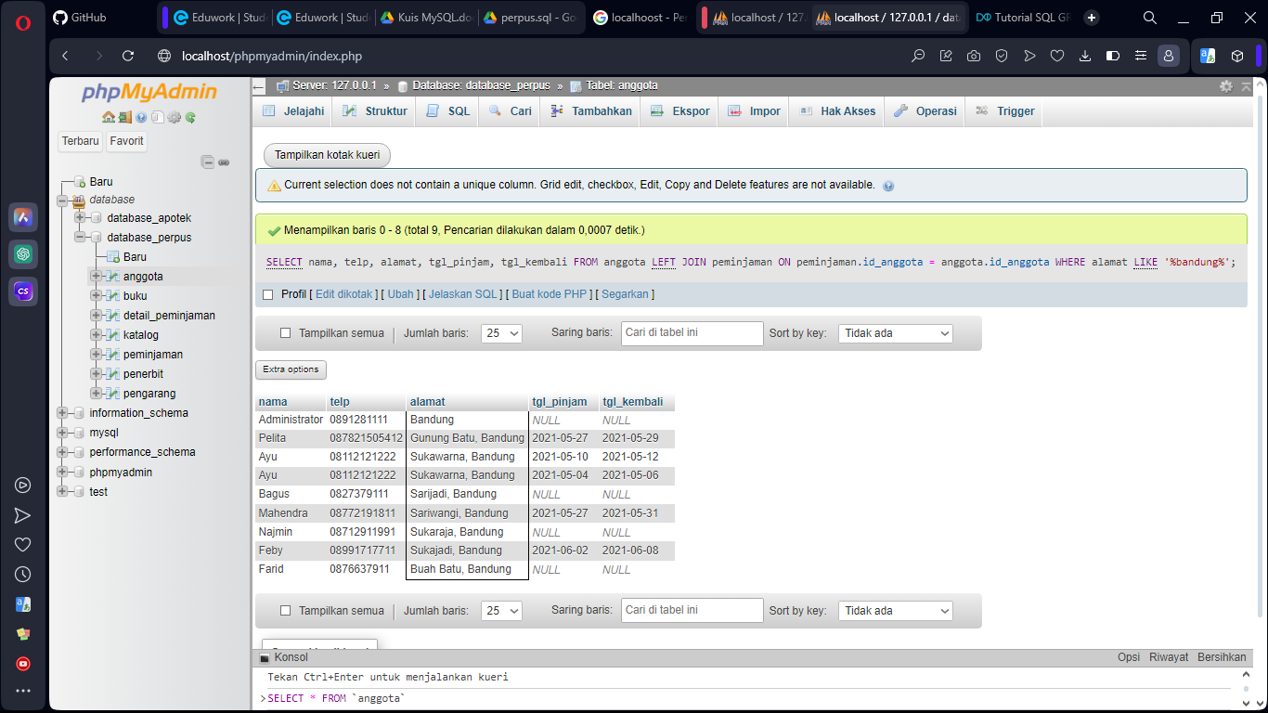

1. Tampilkan nama, telp, alamat, tanggal pinjam dan tanggal kembali yang anggotanya beralamat di Bandung dan berjenis kelamin perempuan

SELECT nama, telp, alamat, tgl_pinjam, tgl_kembali, sex

FROM anggota

LEFT JOIN peminjaman ON peminjaman.id_anggota = anggota.id_anggota

WHERE alamat LIKE '%bandung%' AND sex LIKE '%P%'

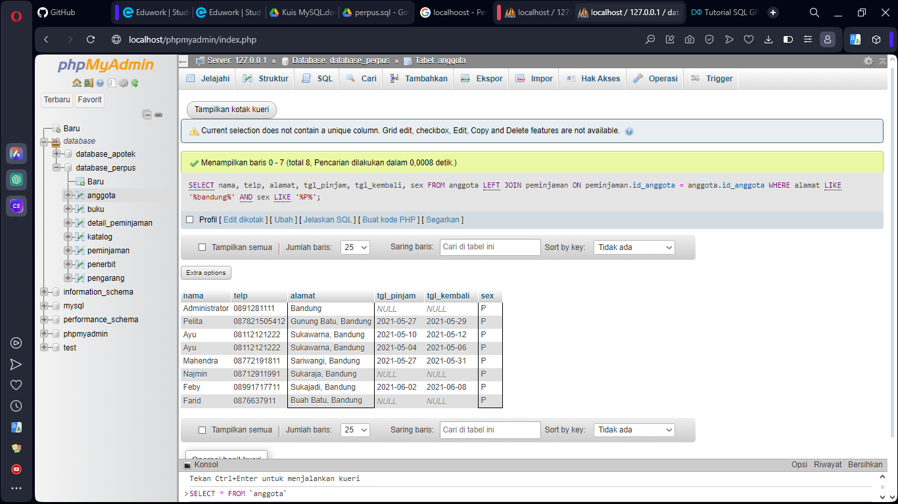

1. Tampilkan nama, telp, alamat, tanggal pinjam, tanggal kembali, isbn dan qty, dimana jumlah qty lebih dari 1

SELECT nama, telp, alamat, tgl_pinjam, tgl_kembali, isbn, qty

FROM anggota

JOIN peminjaman ON peminjaman.id_anggota = anggota.id_anggota

JOIN detail_peminjaman ON detail_peminjaman.id_pinjam = peminjaman.id_pinjam

WHERE detail_peminjaman.qty>1

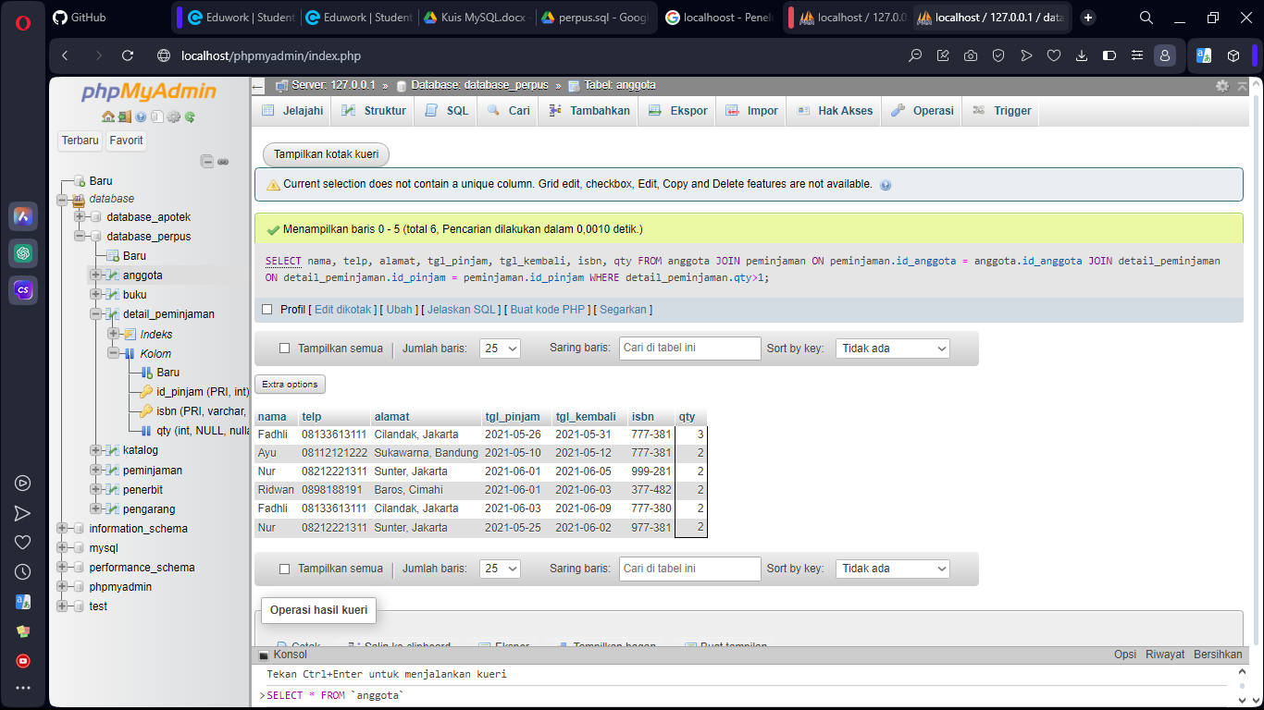

1. Tampilkan nama, telp, alamat, tanggal pinjam, tanggal kembali, isbn, qty, judul buku, harga pinjam dan total harga (qty di kali harga pinjam)

SELECT nama, telp, alamat, tgl_pinjam, tgl_kembali, buku.isbn, qty, judul, harga_pinjam, qty*harga_pinjam AS total_harga

FROM anggota

JOIN peminjaman ON peminjaman.id_anggota = anggota.id_anggota

JOIN detail_peminjaman ON detail_peminjaman.id_pinjam = peminjaman.id_pinjam

JOIN buku ON buku.isbn = detail_peminjaman.isbn

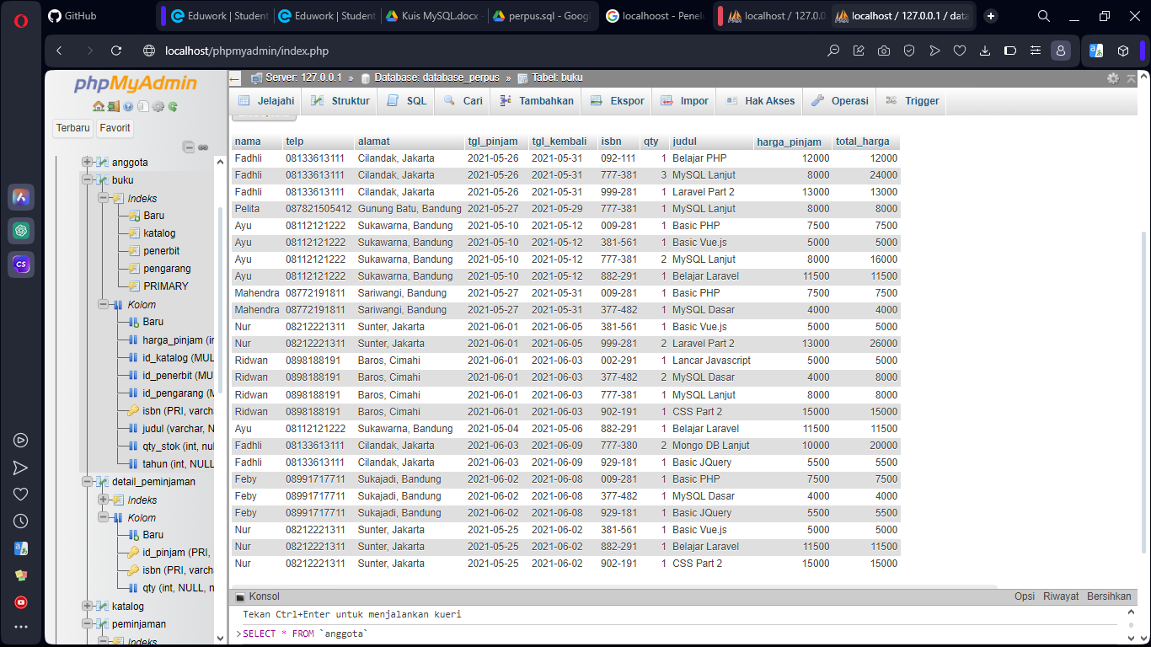

1. Tampilkan nama anggota, telp anggota, alamat anggota, tanggal pinjam, tanggal kembali, isbn, qty, judul buku, nama penerbit, nama pengarang dan nama katalog

SELECT anggota.nama, anggota.telp, anggota.alamat, tgl_pinjam, tgl_kembali, buku.isbn, qty, judul, penerbit.nama_penerbit, pengarang.nama_pengarang, katalog.nama

FROM anggota

JOIN peminjaman ON peminjaman.id_anggota = anggota.id_anggota

JOIN detail_peminjaman ON detail_peminjaman.id_pinjam = peminjaman.id_pinjam

JOIN buku ON buku.isbn = detail_peminjaman.isbn

JOIN penerbit ON penerbit.id_penerbit = buku.id_penerbit

JOIN pengarang ON pengarang.id_pengarang = buku.id_pengarang

JOIN katalog ON katalog.id_katalog = buku.id_katalog

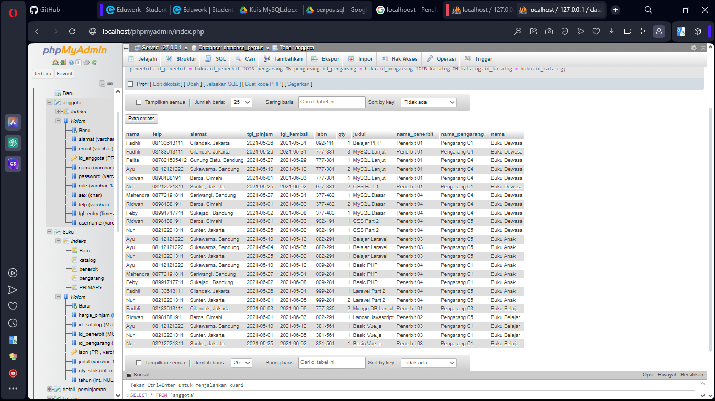

1. Tampilkan semua data katalog, judul buku, dimana semua data katalog mempunyai relasi ke data buku

SELECT katalog.id_katalog, katalog.nama, buku.judul

FROM katalog

RIGHT JOIN buku ON buku.id_katalog = katalog.id_katalog

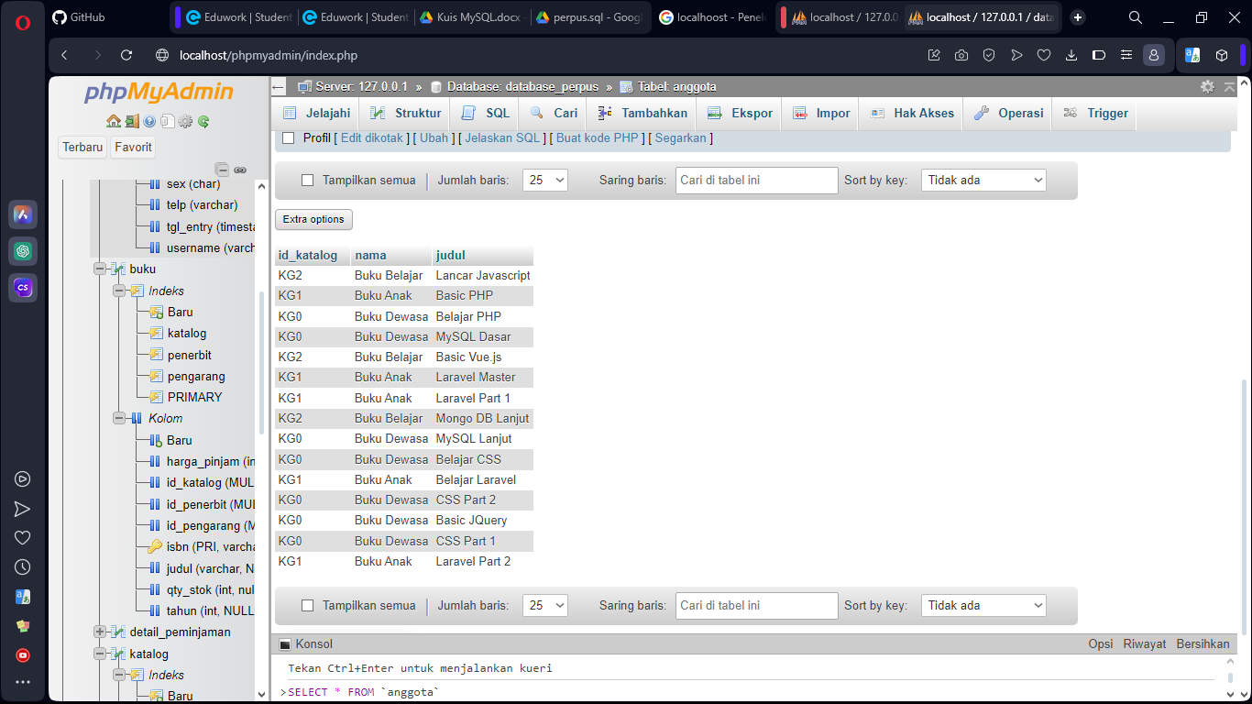

1. Tampilkan semua data buku dan nama penerbit. Beserta data buku yang tidak mempunyai relasi ke data penerbit

SELECT isbn, judul, tahun, penerbit.id_penerbit, id_pengarang, id_katalog, qty_stok, harga_pinjam, nama_penerbit

FROM buku

LEFT JOIN penerbit ON penerbit.id_penerbit = buku.id_penerbit

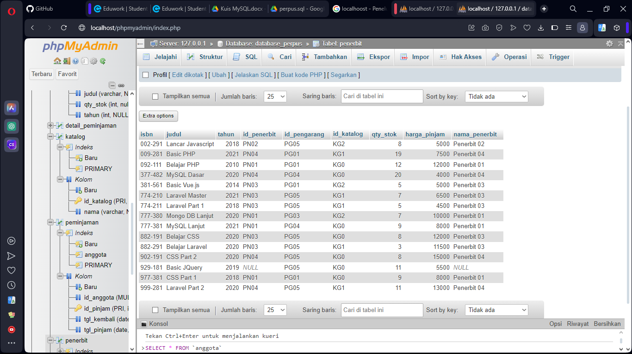

1. Tampilkan ada berapa jumlah pengarang PG05 pada table buku

SELECT COUNT(id_pengarang) AS jumlah_pengarang_PG05

FROM buku

WHERE id_pengarang = 'PG05'

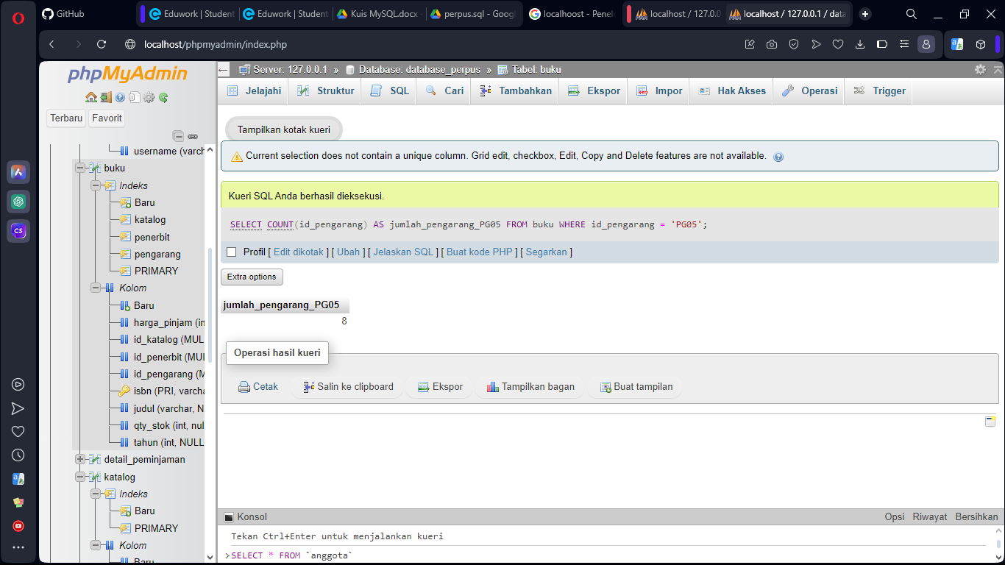

1. Tampilkan data buku yang harganya lebih dari 10000

SELECT *

FROM buku

WHERE harga_pinjam > 10000

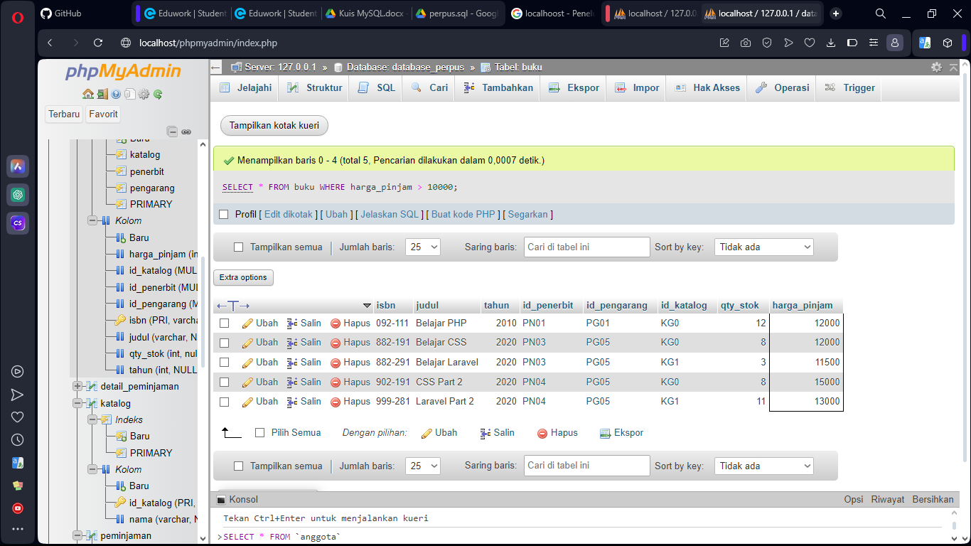

1. Tampilkan seluruh data buku yang diterbitkan oleh Penerbit 01, dimana buku tersebut harus mempunyai qty lebih dari 10

SELECT *

FROM buku

WHERE id_penerbit = 'PN01' AND qty_stok > 10

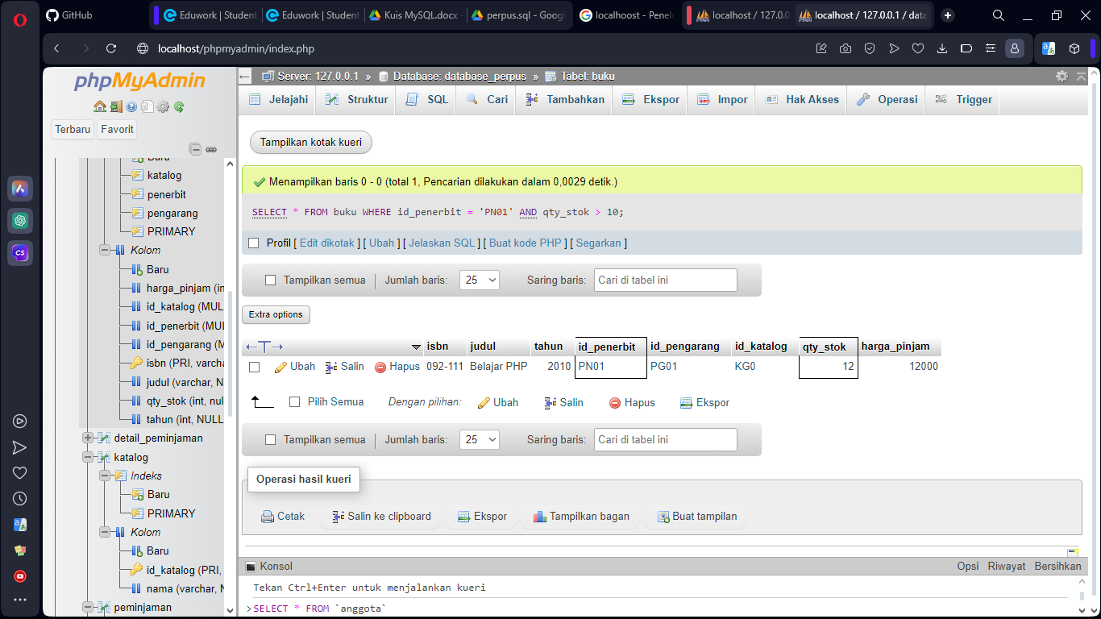

1. Tampilkan seluruh data anggota yang baru ditambahkan pada bulan juni

SELECT *

FROM anggota

WHERE MONTH(tgl_entry) = '06'

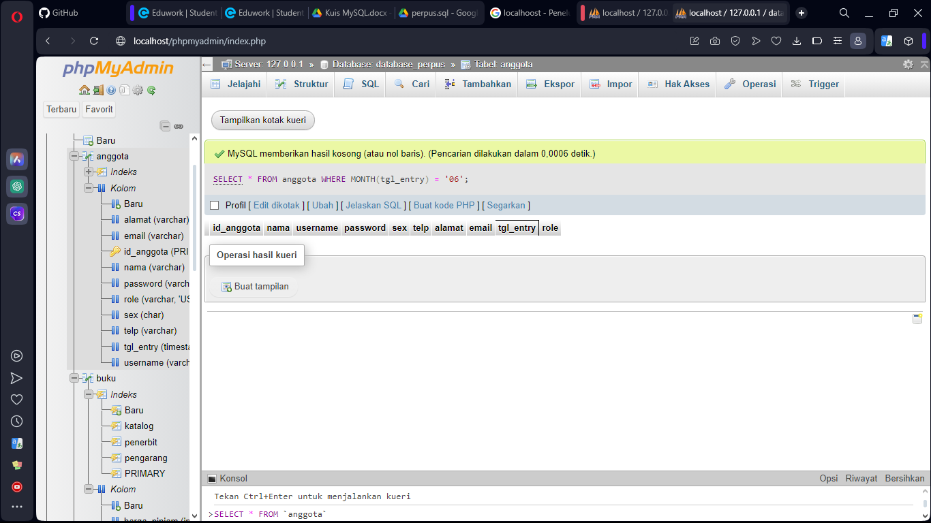

Semua anggota ditambahkan pada 2022-01-19 13:10:23